Fichier de Base
Un fichier « générateur » est présent à l’emplacement xxx. Ce dernier est composé de 2 feuilles :

- Une feuille « Generateur », contenant le datasource allant servir à faire le rapport.
- Une feuille « CONFIG », contenant les 2 paramètres de date ainsi que le bouton permettant de créer le rapport.

Étape à suivre pour la production

Activation des macros
Si vous voyez la bannière suivante, n’oubliez pas de cliquer sur « Enable Content » / « Activé contenue »

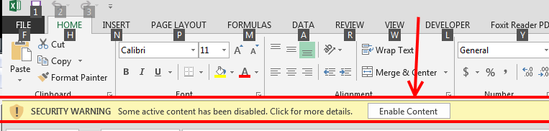

Feuille de CONFIG
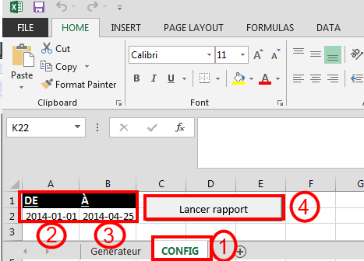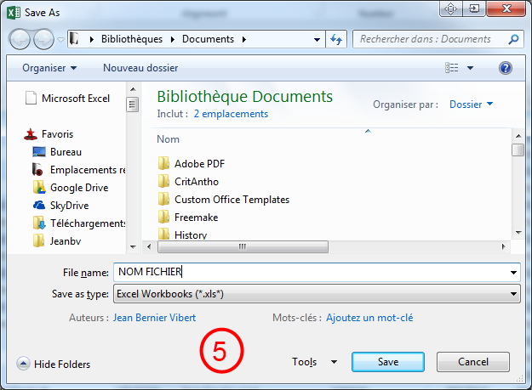
- Aller dans la feuille « CONFIG »
- Entrez la date de début souhaitée sous le format « YYYY-MM-DD »
- Entrez la date de fin souhaitée sous le format « YYYY-MM-DD »
- Lancer le rapport
- Choississez l’emplacement et le nom du fichier.
- Fermer le générateur et votre rapport est maintenant prêt.

